中一班沙水活动：引渠
观察者：顾瑜
观察日期：2019年6月12日
开始时间：下午3：00
结束时间：下午3：35
儿童数目：5
儿童姓名：朵朵、开心、丫丫、遥遥、豆豆
儿童年龄：中班下学期
观察环境：沙地
观察目的：幼儿利用沙、水和一些辅助工具，通过合作和运用已有经验，能否成功“引渠”。
观察目标：1.幼儿在合作中，通过自身不断调整掌握成功“引渠”的方法。2.尝试分析并解决活动中的问题。3.体验成功的快乐。
观察记录：
我告诉她们今天要来“引渠”，目的是让水成功通过引渠板。
开心跑到她选中的地方，朵朵和遥遥跟在她身后。开心：“就在这里吧。我在这个地方挖，然后朵朵过去一点，遥遥你去朵朵对面帮她。”
开心拿着一个铲子挖了一个小坑，朵朵两只手紧紧地握住铲子，顺着开心的方向飞快地往右边挖沙，她挖了一道长长的但不是很明显的沟渠，遥遥拿着铲子用力地往下挖沙。豆豆和丫丫挑好工具后也加入进来。豆豆拿着一个水桶，把她们挖出的沙堆到旁边。丫丫帮助遥遥，加深沟渠。
朵朵：“我好累啊。”说完一屁股坐了下来。
开心想走过去帮助朵朵，她拿起地上的耙子，激动地说：“你们看，这个是猪八戒的钉耙！”她说完还在地上示范。
豆豆、朵朵纷纷停下了手中的活。豆豆扔掉了手里的水桶，用手不停地拍着沙子，朵朵也跟着拍沙子。朵朵：“我这里的沙子都不会掉下去。”
遥遥一边挖沙一边说：“但是我这边的沙子却一直掉下来，我要不停地挖。”
豆豆听见，立马拿着水桶去装水，然后倒在了干沙上。
丫丫全程没有说一句话，专心地挖沙。
这个时候我拿来引渠板，放进沙地：“我们现在来试试水能不能成功流到下一块引渠板上吧。应该怎么摆？”
豆豆直接拿起引渠板，架在了附近的轮胎上，说：“水就从这里开始往下流。”
我：“这个方法很好。可是你们的沟渠是会拐弯的，第二块板又该怎么摆？才能把它和下一块连在一起呢？”
丫丫拿起第二块板摆在长长的沟渠里，她想将两块板的头尾处叠在一起却发现不可以。小朋友陷入沉思。丫丫抬头看着我。
我：“这块板放不进去，是哪里出了问题？”
遥遥：“这边是弯的，要把这边的沙都挖掉。朵朵、开心快来帮忙！”
我：“好的，现在这块板可以放进去了，头尾也连接好了，请豆豆开始倒水吧。”小朋友紧紧盯着水桶里的水，目光随着水一起移动。水全部流到了外面。
“哎呀，水都被沙子吸光了。怎么回事啊？”朵朵大声喊着。大家有些气馁。
我：“我们的水为什么不过去？”
小朋友第二次陷入沉思。
丫丫：“因为这边高了，这边应该要比那边低。”丫丫一句话提醒了其他小朋友，大家又开始拿起铲子开始第二轮挖沙。
丫丫在尾巴一处努力挖沙，开心在开头一处填沙。豆豆、遥遥、朵朵在中间挖沙。
豆豆：“我们再来试试。”水走到一半不动了。
我：“看来是尾巴那边挖的还不够低，所以水只能走到一半。今天的玩沙时间已经结束了。”
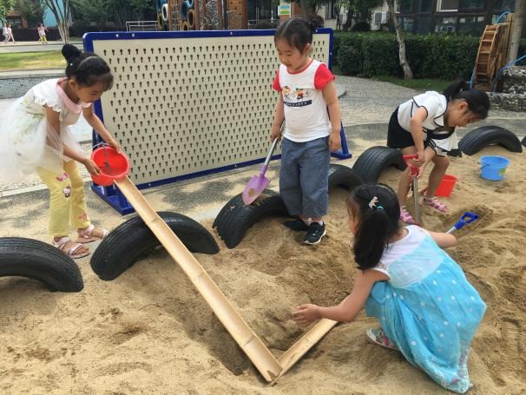
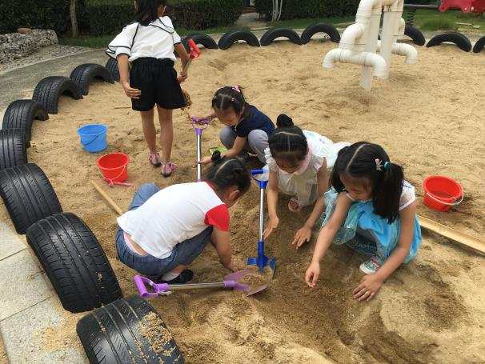

结论：
在活动中，教师把主动权交给孩子，尽量不去干涉她们的活动。小朋友的注意力已经分散时，教师才介入活动。第一次引渠失败后，朵朵的热情不再。但是丫丫却能做到冷静分析，发现答案并及时调整。小朋友都知道水要从高处往低处流，但是在实际操作中却存在问题，需要通过多次尝试来完善。
评价：
《指南》指出：成人要善于发现和保护幼儿的好奇心，充分利用自然和实际生活机会，引导幼儿通过观察、比较、操作、实验等方法，学会发现问题、分析问题和解决问题，帮助幼儿不断积累经验，并运用于新的学习活动，形成受益终身的学习方法和能力。从活动中看，小朋友在教师的引导下，基本可以做到发现问题——分析问题，在解决问题上小朋友的发展存在差异。
建议：
- 支持幼儿的探究行为、做到及时鼓励。面对第一次的失败，丫丫没有放弃，反而是在想办法尝试调整、改进，以试图解决问题，从而达到成功引渠的目的。这样的过程和体验是其他教育手段所不能替代的。在这个过程中教师应该对她进行及时的肯定。及时肯定能使幼儿获得积极的情感体验，这将有助于转化为幼儿前进的动力，进一步激发孩子对活动的兴趣及探究意识的培养。
- 活动结束后及时分享交流。活动后的分享交流对梳理幼儿的游戏经验、解决幼儿的游戏困惑及提升幼儿的游戏水平起着至关重要的作用。在游戏后的交流分享活动中，可以根据幼儿在游戏中的行为表现来引发幼儿之间的经验交流，捕捉存在的问题，寻找解决问题的方法，从而引发孩子进一步的探究欲望。

